DESCRIPCIÓN GENERAL DE LA CLASIFICACIÓN:  Nota: Para todas las variables, atributos y grados, revise y tenga presente estas definiciones generales relacionadas a los usos pretendidos de cada grado. | Rip Industrial: Producto exportación o nacional verde  Poseen las calidades RIP 1, RIP 2, RIP 3. Considerar que las reglas de canto muerto y rendimiento exigido deben cumplirse unificadamente.  El Detalle de los cortes y las calidades permitidades se explican en el Anexo #1 y #2. | Rip Exportación: Producto exportación seco cepillado  Poseen las calidades RIP 1, RIP 2, RIP 3. Considerar que las reglas de canto muerto y rendimiento exigido deben cumplirse unificadamente.  El Detalle de los cortes y las calidades permitidades se explican en el Anexo #1 y #2. | Rip Industrial 2: Producto nacional verde destino Foraction u otro cliente de Remanufactura nacional  Poseen las calidades RIP 1, RIP 2, RIP 3.  Se diferencia del Rip Industrial y Exportación por el nivel de aceptación de canto muerto y mancha.
DIMENSIONES ESPESOR  (Factura) | 23/ 25.4/ 33/38/44/50 | 22 | 25.4 / 38
DIMENSIONES ANCHO  (Factura) | 75/78/81/102/121/125/131/141/150/152/173 | 110 y + | 102/133/132
DIMENSIONES LARGO  (Factura) | 2440/ 2750/ 3050/ 3360/ 3660/ 3960/ 4270/ 4580/ 4880 | 2440/ 2750/ 3050/ 3360/ 3660/ 3960/ 4270/ 4580/ 4880
CASCADA DE GRADOS Y MATERIALES:  Cascada de referencia desclasificación | CASCADA: RIP INDUSTRIAL (RGH) > CHINA COB/ COP > RECHAZO  ITEM CORTES CASCADA EJEMPLO ESTRUCTURA MATERIAL DETALLE  1 RIP 1 1 RIP INDUSTRIAL FA IND RGH SE 23x141xRL LAA8 Familia: FA Subfamilia: IND Terminación: RGH Estado: SE Espesor: Milimétrico Ancho: Milimétrico Código Combinatoria: LAA8  2 A.F Banda Clear  3 RIP 2  4 RIP 3
CASCADA DE GRADOS Y MATERIALES:  Cascada de referencia desclasificación | CASCADA: RIP EXPORTACION > RIP 5 > RIP NC = RECHAZO  ITEM CORTES CASCADA EJEMPLOS ESTRUCTURA MATERIAL S2S EJEMPLOS ESTRUCTURA MATERIAL S4S DETALLE  1 RIP 1 1 RIP EXPORTACION FA RPC S2S SE 22x110x2742-3962 JAA7 FA RPC S2S SE 22x110x4270-4880 JAA7 FA RPC S4S SE 22x110x2742-3962 JAA7 FA RPC S4S SE 22x110x4270-4880 JAA7 Familia: FA Subfamilia: RPC Terminación: S2S o S4S Estado: SE Espesor: Milimétrico Ancho: Milimétrico Código Combinatoria: JAA7  2 A.F Banda Clear  3 RIP 2  4 RIP 3  5 RIP 4 2 RIP 5 FA RP5 S2S SE 21x72–300x2750-3960 DAA4 FA RP5 S2S SE 21x72–300x4270-4880 DAA4 FA RP5 S4S SE 21 x 72–300x2750-3960 DAA4 FA RP5 S4S SE 21x72–300x4270-4880 DAA4 Familia: FA Subfamilia: RP4 Terminación: S2S o S4S Estado: SE Espesor: Milimétrico Ancho: Milimétrico Código Combinatoria: DAA4  6 RIP 5  7 RIP NC 3 RIP NC FA RNC S2S SE 23/32x3_5/8xRL JAA7 FA RNC S2S SE 23/32x5_3/8xRL JAA7 FA RNC S4S SE 23/32x3_5/8xRL JAA7 FA RNC S4S SE 23/32x5_3/8xRL JAA7 Familia: FA Subfamilia: RNC Terminación: S2S o S4S Estado: SE Espesor: Pulgada Ancho: Pulgada Código Combinatoria: JAA7
CASCADA DE GRADOS Y MATERIALES:  Cascada de referencia desclasificación | CASCADA: RIP INDUSTRIAL 2 (RGH) > CHINA COB/ COP > RECHAZO  ITEM CORTES CASCADA EJEMPLO ESTRUCTURA MATERIAL DETALLE  1 RIP 1 1 RIP INDUSTRIAL 2 FA INP RGH VE 38x102xRL FA INP RGH VE 38x133xRL FA INP RGH VE 25.4x102xRL FA INP RGH VE 25.4x132xRL Familia: FA Subfamilia: INP Terminación: RGH Estado: VE Espesor: Milimétrico Ancho: Milimétrico  2 A.F Banda Clear  3 RIP 2  4 RIP 3
TOLERANCIAS (mm) | Verde Seco Rough Cepillado S2S o S4S  Espesor -0 +2 -0 + 3 -0 + 1.5  Ancho -0 +3 -0 + 4 -0 + 2  Largo -0 +10 -0 + 10 -0 + 10
PECAS Y ACÍCULAS:  Pecas, marcas, rastros o trazos de acículas.  Atributo natural de la madera. | Se clasifica por la peor condición de acuerdo a Rip 3. En los cortes Acepta peca de color claro ó del color madera de acuerdo a lo definido en la Calidad # 2 y fuera de los cortes Acepta peca con pérdida de material y la pieza debe rendir el % mínimo exigido.  Rip 1 a) Pecas en los cortes Clear: No acepta pecas en áreas de clasificación b) Peca Fuera de los cortes Clear: No se acepta peca con Pérdida de material. Areas que no son cortes de clasificaciòn, pueden llevar pecas de color claro ó del color de la madera, si su tamaño y frecuencia son de mediano a pequeño.  A.F Banda Clear a) Pecas en los cortes Clear: No acepta pecas en áreas de clasificación b) Peca Fuera de los cortes Clear: No se acepta peca con Pérdida de material. Areas que no son cortes de clasificaciòn, pueden llevar pecas de color claro ó del color de la madera, si su tamaño y frecuencia son de mediano a pequeño.  Rip 2 a) Pecas en los cortes Calidad #1: No acepta pecas en áreas de clasificación b) Peca Fuera de los cortes Calidad #1: No se acepta peca con Pérdida de material. Areas que no son cortes de clasificaciòn, pueden llevar pecas de color claro ó del color de la madera, si su tamaño y frecuencia son de mediano a pequeño.  Rip 3 a) Pecas en los cortes Calidad #2: Acepta peca de color claro ó del color madera de acuerdo a lo definido en la Calidad # 2. (Peca Blanca o color suave) b) Peca Fuera de los cortes: Acepta peca con pérdida de material y la pieza debe rendir el % mínimo exigido.  Se definen 3 tipos de pecas:  a.- Pecas apenas visibles, se confunden con el color de la madera - Se aceptan en cortes calidad # 2.  b.- Peca Notoriamente Visible, pero sin pérdida de material – Se acepta en cortes calida Finger-Joint.  c.- Peca con perdida de material, solo fuera de los cortes.
ALABEOS  Variable del proceso.  Pieza Base: 1” x 4” x 12‘  (Aplica a productos secos) | Tipo de Alabeo Magnitud Referencia  Arqueadura (Bow) Máximo 1” 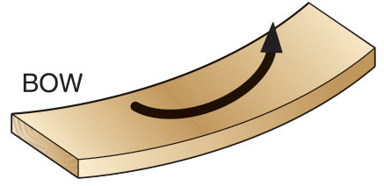  Encorvadura (Crook) Máximo 1/2” 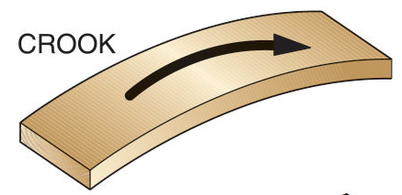  Torcedura (Twist) Máximo 1/2” 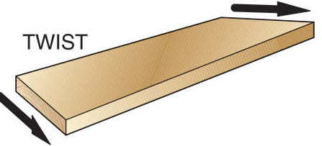  Acanaladura (Cup) Máximo 1/8 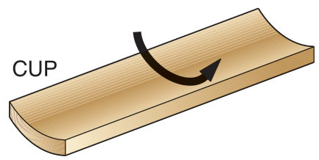
CALIDAD EN CORTES DE CLASIFICACION.  Los cortes para clasificar madera lateral deben cumplir con la clase de calidad como se define a continuación. | CALIDAD CORTES DESCRIPCION CORTES  Corte Clear No admite defectos en las caras  Calidad # 1 (*) No admite defectos en las caras  Mancha: Solo la presencia de una mancha café muy ligera o un defecto apenas visible de corteza y/o resina.  Calidad # 2 Mancha: Mancha azul ligera y/o café mediana  Nudo: Un nudo sano < a 5/8” (16 mm) de diametro  Grieta: Una o varias grietas superficiales de secado, siempre que la suma no supere 8” (20 cm) de largo  Cepillado: Un salto de cepillo o hilo jalado muy pequeño 1/64” (0,4 mm)  Bolsa Corteza: Una bolsa de corteza no mayor a 1/8” (3.2 mm) de ancho por 1” (25.4 mm) de largo ó varias bolsas proporcionales en tamaño  Bolsa de Resina: Una bolsa muy pequeña de resina que se ve solo en una cara (1/8” x 2”)  Acumulación de materia resinoso o trazas de ellas siempre que no formen un defecto notable  Pecas: Color aproximado al color de la madera de tamaño y frecuencia media.  Adicional Finger-Joint Defectos: Acepta defectos y medidas de la Calidad # 2,  Pecas: Acepta pecas color oscuro (café o negra) siempre que no tenga pérdida de material.  La calidad de las áreas que no son cortes de clasificación puede tener cualquier defecto siempre que la pieza cumpla con el % exigido por el producto.
BOLSILLOS (BOLSAS) DE RESINA Y/O CORTEZA.  Atributo natural de la madera  Nota:  Se define como bolsa abierta a la que tienen pérdida de materia y como bolsa cerrada a la que se observa, pero no esta abierta en la superficie. | Se clasifica por la peor condición de acuerdo a Rip 3.  Rip 1 a) Bolsillos Resina o Corteza en los cortes Clear: No Acepta b) Bolsillos Resina o Corteza fuera de los cortes Clear: Acepta fuera de los cortes de clasificación.  A.F Banda Clear a) Bolsillos Resina o Corteza en cortes Banda Clear: Acepta de acuerdo a la Calidad #2 CARA: acepta una bolsa de resina pequeñisima de 1/8” x 1” (3 x 25 mm) TRASCARA: acepta 3 de la misma dimensión. b) Bolsillos Resina o Corteza fuera de los cortes Clear: Acepta fuera de los cortes de clasificación bandas clear.  Rip 2 a) Bolsillos Resina o Corteza en los cortes Calidad #1: No Acepta b) Bolsillos Resina o Corteza fuera de los cortes Calidad #1: Acepta fuera de los cortes de clasificación.  Rip 3 y Rip 4 a) Bolsillos Resina o Corteza en cortes Calidad #2: Acepta de acuerdo a la Calidad #2 CARA: acepta una bolsa de resina pequeñisima de 1/8” x 1” (3 x 25 mm) TRASCARA: acepta 3 de la misma dimensión. b) Bolsillos Resina o Corteza fuera de los cortes Calidad # 1 y 2: Acepta fuera de los cortes de clasificación bandas clear.
CONTENIDO DE HUMEDAD  (Aplica a productos secos) | Minimo: 7%  Máximo: 13%  Promedio: 10%.  Se aceptan piezas ocacionales con un mínimo de 6% y máximo de 14%.
CANTO MUERTO:  Variable del proceso, aplicable a la pieza.  Se incluye a los daños de proceso como astillamiento. | Se clasifica bajo la siguiente condición cuyo detalle se presenta en el ANEXO #3.  - Largo màximo del Canto Muerto: 10 % del largo de la pieza.  - Ancho màximo en los Extremos: 20 % del ancho de la pieza.  - Área màxima de Canto muerto: 5 % del area de la pieza.  Adicionalmente se acepta que el canto muerto sea superior en un 20% a los límites máximos, en no más de un 10% de las piezas. Aplicar con criterio, solo a piezas que por presentación superen el promedio general. |  | Se clasifica bajo la siguiente condición cuyo detalle se presenta en el ANEXO #3.  - Acepta canto muerto pencil wane máximo 5 mm x 5 mm en el 100% del largo de la pieza. Aplica al 100% de las piezas del paquete.  - Acepta canto muerto máximo de 10 mm x 10 mm, hasta un 10% del largo de la pieza. Aplica al 100% de las piezas del paquete.
CEPILLADO: Mal Cepillado en General.  Variable del proceso.  En general la superficie de un buen cepillado, es completamente lisa, en ocasiones puntuales se detectan imperfecciones en Nudos y/o en su entorno.  (Aplica solo productos secos) | Sin perder espesor mínimo:  Solo se acepta en piezas ocacionales y máximo 10% del área de la pieza.  Se debe aplicar criterio en aquellas piezas en que los defectos del cepillado afecten la presentacion del producto.  Limites máximos de areas sin cepillar con perdida de espesor- Según ancho de la pieza.  - Largo màximo del mal cepillado: 10 % del largo de la pieza.  - Ancho màximo en los Extremos: 20 % del ancho de la pieza.  - Area màxima del mal cepillado: 5 % del area de la pieza.  Adicionalmente se acepta que el mal cepillado sea superior en un 20% a los límItes máximos, en no más de un 10% de las piezas.  Aplicar con criterio, solo a piezas que por presentación superen el promedio general.
CEPILLADO:  Quemadura de Cepillo.  Atributo del proceso  (Aplica solo productos secos) | Acepta quemadura de cepillo, siempre que se deje fuera de los cortes de clasificación
MADERA DE COMPRESIÓN  Atributo natural de la madera | Se prohibe si está claramente identificable y cause daño en la pieza.  Los bloques o masas de madera de compresion NO los acepte, los hilos, franjas o fajas de madera de compresión, ACEPTE si no están acompañadas por alabeos y estos ademas están fuera de los rangos permitidos.
CORTES DE SIERRA:  Variable del proceso. | Sólo acepta hasta los limites del Canto Muerto y en forma ocasional.
DEGRADACIÓN DE LA MADERA (PUDRICIÓN)  Atributo natural de la madera | No Acepta
DESVIACIÓN DE FIBRA O GRANO:  Atributo natural de la madera. | No se aceptan aquellas piezas cuya inclimación sea mayor a 1: 6, y las que presenten Torcedura mayor a la definida para este atributo.
GRIETAS Cerradas  Rajadura (Grieta Abierta)  Partiduras  Atributo natural de la madera  Atributo del proceso. | Acepta en el 5 % de las piezas, con un largo màximo de 20 Cm, o la suma de varias de ellas.  No se limitan las Grietas, Rajaduras y Partiduras en torno a un nudo.
HENDIDURAS  Atributo del proceso.  Nota: Cavidad generada por daños en nudos ó en otras áreas. | Acepta, sólo en áreas que no son cortes de clasificación.
MANCHA AZUL  Atributo del proceso. | Se clasifica en la peor condición acepta Mancha Azul en nudos y canto muerto, de acuerdo a RIP 3  Rip 1 No acepta Mancha Azul.  A.F Banda Clear No acepta Mancha Azul.  Rip 2 No acepta Mancha Azul.  Rip 3 Acepta Mancha Azul en nudos y canto muerto |  | Solo mancha de trozo, limitados solo a un 10% de paquete, independiente del tipo de corte.
MANCHA CAFE  Atributo del proceso. | Acepta en todas sus áreas, siempre que no adquiera profundidad hacia el interior de la pieza y su color no pase a cafè oscuro ò negro.  Piezas con mancha café superior a 2.0 mm de profundidad y de su largo superior a 2 pies, solo son aceptadas en Rip 3 y menos.
MANCHA - OTRAS  Aceite, Barro ú otras.  Atributos del proceso. | En la madera clasificada en estos grados No se aceptan otro tipo de manchas.
MÉDULA  Atributo natural de la madera.  Médula Firme y Médula Corcho. | Acepta, siempre que sea ocasional y menor al 5 % del largo de la pieza. |  | No Acepta
NUDO VIVO:  Atributo natural de la madera.  Nota: Se mide un nudo, por su diámetro medio. | Acepta todo nudo vivo y fijo que no esten en áreas de los cortes de Clasificación.  Se limita sólo la pèrdida de resistencia en manipulación, se debe observar que la pieza no se quiebra antes de un proceso posterior.  El único nudo aceptado es en descrito en la Calidad # 2 nudo sano < a 5/8” (16 mm) de diámetro.  Acepta nudos muertos que no esten en areas de los cortes de clasificación.  Se limita la pèrdida de resistencia en manipulación.
NUDO FIJO:
Atributo natural de la madera.
Nota: Nudo con sección viva suficiente como para No desprenderse con facilidad.
NUDO MUERTO:  Atributo natural de la madera.  Nota: Nudo completamente rodeado por corteza y se desprenden con facilidad. | Acepta nudos muertos que no esten en áreas de los cortes de clasificación.  Se limita la pérdida de resistencia en manipulación.
PERFORACION:  Atributo natural de la madera  Pérdida completa de material, por nudo muerto, nudo de cono ó bolsa de resina y/o corteza.  Siempre afectan a dos caras. | Acepta perforaciones, siempre que no esten en los cortes de clasificación.
PÉRDIDA DE ANCHO: | Solo se acepta en piezas ocacionales (10%) siempre que no supere las siguientes medidas:  Ancho : 5% del ancho  Largo : 5% del largo  Extremos: 10% del ancho.
RESINA:  Sección Resinosa.  Atributo natural de la madera  Presencia notoria de resina ó acumulación de hilos de resina y corteza. | Acepta en las áreas que no son cortes de clasificación.
RESINA:  Hilos de resina y/o corteza.  Atributo natural de la madera. | Acepta en las áreas que no son cortes de clasificación.

ANEXO #1: DEFINICIÓN DE CALIDAD DE CORTES RIP

CALIDAD CORTE | DESCRIPCION CALIDAD CORTES
Corte Clear | No admite defectos en las caras
Calidad # 1 (*) | No admite defectos en las caras
 | Mancha: Solo la presencia de una mancha café muy ligera o un defecto apenas visible de corteza y/o resina.
Calidad # 2 | Mancha: Mancha azul ligera y/o café mediana.
 | Nudo: Un nudo vivo < a 5/8” (16 mm) de diámetro
 | Grieta: Una o varias grietas superficiales de secado, siempre que la suma no supere 8” (20 cm) de largo
 | Cepillado: Un salto de cepillo o hilo jalado muy pequeño 1/64” (0,4 mm)
 | Bolsa Corteza: Una bolsa de corteza no mayor a 1/8” (3.2 mm) de ancho por 1” (25.4 mm) de largo ó varias bolsas proporcionales en tamaño
 | Bolsa de Resina: Una bolsa muy pequeña de resina que se ve solo en una cara (1/8” x 2”)
 | Acumulación de materia resinoso o trazas de ellas siempre que no formen un defecto notable
 | Pecas: Color aproximado al color de la madera de tamaño y frecuencia media.
Adicional Finger-Joint | Defectos: Acepta defectos y medidas de la Calidad # 2,
 | Pecas: Acepta pecas color oscuro (café o negra) siempre que no tenga pérdida de material.

(*) Los cortes son Calidad # 1. Ideal para la fabricación de paneles y molduras sólidas

ANEXO #2: TABLA DEFINICIÓN DE CALIDAD Y CORTES DE RIP

 |  |  | TAMAÑO CALIDAD CORTES
ITEM | CLASIFICACIÓN | CALIDAD PERMITIDA | ANCHO | X | LARGO | RENDIMIENTO CORTES MIN. | CLASIF. | USO | DESCRIPCIÓN
1 | RIP 1 | Cortes Clear | 1 pulgada de ancho minimo | x | 10 pies de largo minimo | 67% cortes área peor cara | PEOR CARA | Fabricación de paneles y moldula sólida | Cada pieza contiene en su peor cara, un 67 % en "Cortes clear" de 1 pulgada de ancho minimo, por 10 pies de largo minimo. En piezas menores a 10 pies, el largo clear debe ser del largo de la pieza.
2 | A.F BANDA CLEAR | Cortes Clear | Ancho de la pieza | x | 7 pies de largo minimo | No Aplica | 4 CARAS | Materia prima para las molduras Sólidas, debe ser entregado por ancho y largo de los Rip | Producto de 4 caras clear por el ancho de la pieza con un largo mínimo de 7 pies.
3 | RIP 2 | Cortes Calidad #1 | Ancho de la pieza | x | 20” pulgadas de largo minimo | 50% corte largo de la pieza | PEOR CARA | Este producto es adecuado para la obtención de Custock y entrega en forma natural una parte de su volumen en block. | Cada pieza contiene en su peor cara 50% del área en "Cortes de Calidad # 1" del ancho de la pieza por veinte (20”) pulgadas de largo min.
4 | RIP 3 | Cortes Calidad #1 | Ancho de la pieza | x | 6” pulgadas de largo minimo | 65% corte largo de la pieza | PEOR CARA | Este producto es adecuado para la obtención de block | En promedio las piezas contienen en su peor cara 65% en "Cortes Calidad # 1 y # 2" y "adicional Finger-Joint" del ancho de la pieza por seis (6”) pulgadas de largo min.
 |  | Cortes Calidad #2
 |  | Adicional Finger-Joint
5 | RIP 4 | Cortes Calidad #1 | Ancho de la pieza | x | 6” pulgadas de largo minimo | 25% corte largo de la pieza | PEOR CARA | Materia prima adecuada para recuperaciones de Block. | Cada pieza debe contener un rendimiento mínimo de un 25% en "Cortes Calidad # 1 y # 2" y/o "adicional Finger-Joint" del ancho de la pieza por seis (6”) pulgadas de largo min.
 |  | Cortes Calidad #2
 |  | Adicional Finger-Joint
6 | RIP 5 | No Aplica | No Aplica |  |  | No Aplica | No Aplica | Madera empleada para la generación de madera de construcción orientada a exportación. | Su clasificación es por apariencia, no por rendimiento.
7 | RIP NC | No Aplica | No Aplica |  |  | No Aplica | No Aplica | Madera de desclasificación, para venta de excedente o recuperación. | Madera de desclasificación, para venta de excedente o recuperación.
Observación: Rendimiento de cortes están asociados a la peor cara de la pieza a no ser que se señale lo contrario

ANEXO #3:

ACEPTACIÓN CANTO MUERTO RIP INDUSTRIAL Y EXPORTACIÓN

- Largo màximo del Canto Muerto: 10 % del largo de la pieza.

- Ancho màximo en los Extremos: 20 % del ancho de la pieza.

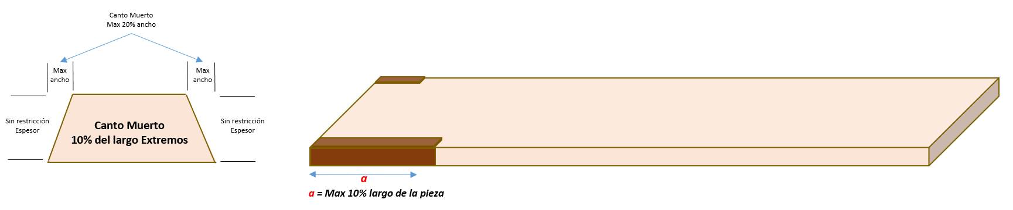

ACEPTACIÓN CANTO MUERTO RIP INDUSTRIAL 2

- Acepta canto muerto pencil wane máximo 5 mm x 5 mm en el 100% del largo de la pieza. Aplica al 100% de las piezas del paquete.
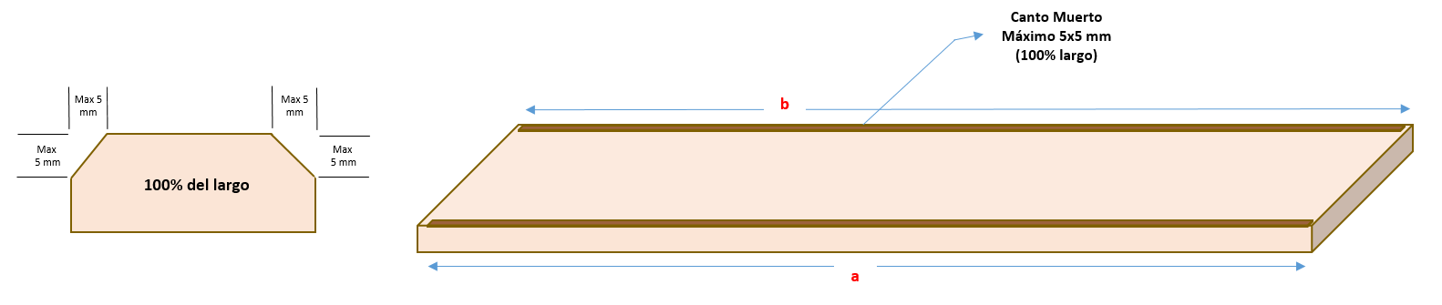

- Acepta canto muerto máximo de 10 mm x 10 mm, hasta un 10 % del largo de la pieza. Aplica al 100% de las piezas del paquete.

